**cantool系统**

**测试报告**

软件工程第十二组：

李楠

李凯

胡泽婷

魏文青

|  |  |  |  |  |
| --- | --- | --- | --- | --- |
| 文件状态  [ ] 草稿  [ ] 正式发布  [ ] 正在修改 | 报告编号： | JDFWXT_SSQA_2016_001 | | |
| 当前版本： | V1.0 | | |
| 编写人： | 魏文青 | 编写日期 | 2017年10月25 |
| 审批人： |  | 审批日期 |  |

**版本变更记录**

表格0-1版本变更记录

|  |  |  |  |  |
| --- | --- | --- | --- | --- |
| **版本号** | **操作人** | **操作** | **日期** | **说明** |
| V1.0 |  | 创建 | 2017/10/25 |  |
| V1.1 |  | 校对 | 2017/10/26 | 小错修改 |
|  |  |  |  |  |

**项目基本信息**

表格0-2项目基本信息

|  |  |
| --- | --- |
| 项目名称 | Cantool app |
| 客户方 | 课程作业 |
| 开发方 | 软件工程21组 |
| 测试负责人 | 软件工程12组 |
| 项目负责人 | 软件工程 12组 |

# 引言

## 编写目的

本测试报告为cantool系统测试报告，目的在于总结测试阶段的测试以及分析测试结果，描述系统是否符合需求。预期参考人员包括用户、测试人员、开发人员、项项目背景

## 参考资料

表1-3列出了此次报告涉及到的参考资料。

表1-3参考资料

|  |
| --- |
| 名称 |
| 鉴定服务系统-需求规格说明书 |
| GBT 15532-2008 计算机软件测试规范 |
| GBT 9386-2008 计算机软件测试文档编制规范 |

## 术语和缩略语

本文使用了表格1‑4-1 术语/定义所显示的面向用户的术语、定义，包括通用词语在本文档中的专用解释。

表 1‑4-1 术语/定义

|  |  |
| --- | --- |
| **术语/定义** | **说明** |
| 用户 | 使用用户 |

表1‑4-2缩略语所列为本文用到的缩略语。

表 1‑4-2缩略语

|  |  |
| --- | --- |
| **缩略语** | **说明** |
| UDC | UserCenteredDesign |
| BA | Business Analyst |
| 测试范围 | 测试该项目所需要执行的全部工作 |

# 测试概要

对cantool app进行测试 ，测试window app 的实用性，是否符合开发要求，app 是否有明显缺陷或者隐藏的bug

要达到测试目标，需要满足一下假设：

1. BA人员提供的需求用例，可以100%反应业务需求；
2. 发生需求变更后，会及时更新需求用例或发布需求变更
3. 任何测试需求变更时稳定、有序的；

## 测试用例设计

测试用例设计原则：

1. 需求覆盖要求：
2. 与需求用例严格一一对应；
3. 根据需求变更文档，实时补充；
4. 测试设计方法：
5. 以测试类型为基础，包含正常功能和可靠性（异常处理和恢复等）测试；
6. 常规方法：等价类划分；
7. 测试类型覆盖要求

测试类型说明（每种类型都包含正常功能和可靠性测试）：

1. 业务正确性：
2. 业务数据流测试：实现关键业务数据流的测试。
3. 关键功能点测试：对独立的需求功能点实现的测试。
4. 数据验证
5. 数据一致性：数据解析是否正确
6. 数据有效性：满足和不满足置顶模块的输入数据要求的测试。
7. 兼容性测试：对不同浏览器，不同操作系统，硬件设备支持等软硬件环境的兼容。
8. 出错处理测试：对于异常处理、未连接硬件，数据个格式不正确等错误出现后的处理机制
9. UCD

可用性：以用户使用习惯为标准，验证用户操作的可用性

用户界面：UI界面设计是否满足整体要求

1. 运维测试

安装测试：系统部署安装测试。

1. 性能测试

负载测试：以最佳响应时间为目标，发现系统在不同条负载能力。

## 测试环境与配置

功能测试

|  |  |  |  |
| --- | --- | --- | --- |
| app配置 | | | |
| 机器名 | CPU | 内存 | 软件环境（操作系统、应用软件） |
| 华硕 笔记本 | Intel Core i5 | 4.00 | Window专业版 |
|  |  |  |  |
| cantool装置 | | | |
| 用arduino开发板，温度传感器 | | | |

## 测试方法与工具

|  |  |  |
| --- | --- | --- |
| 测试内容 | 测试方法 | 备注 |
| 功能测试 | 黑盒、手工、回归 |  |
| 单元测试 | 白盒测试 | JUnit进行单元测试 |
| 兼容性测试 | 黑盒、手工、回归 |  |
| 易用性测试 | 黑盒、手工、回归 |  |

# 测试内容和执行情况

## 项目测试概况表

对cantool系统的功能、性能、可靠性、安全性、可使用性、兼容性、文档等方面进行了全面的测试。

## 功能

各模块以手工测试为主，主要关注基于各种渠道（需求用例，需求变更，邮件沟通，电话沟通、聊天软件沟通）提取的功能点的实现，保证模块内功能实现和健壮，充分考虑系统可靠性，异常处理等。包括

**功能测试情况概要**

|  |  |  |  |  |  |
| --- | --- | --- | --- | --- | --- |
| 模块名称 | 开始时间 | 结束时间 | 用例通过数 | 问题数 | 用例通过率 |
| 个 | 个 | % |
| 发送数据 | 2017.10.25 | 2017.10.26 | 1000 | 0 | 100% |
| 接收数据 | 2017.10.25 | 2017.10.26 | 100 | 0 | 100% |
| 输出版本号 | 2017.10.25 | 2017.10.26 | 1 | 1 | 100% |

版本号

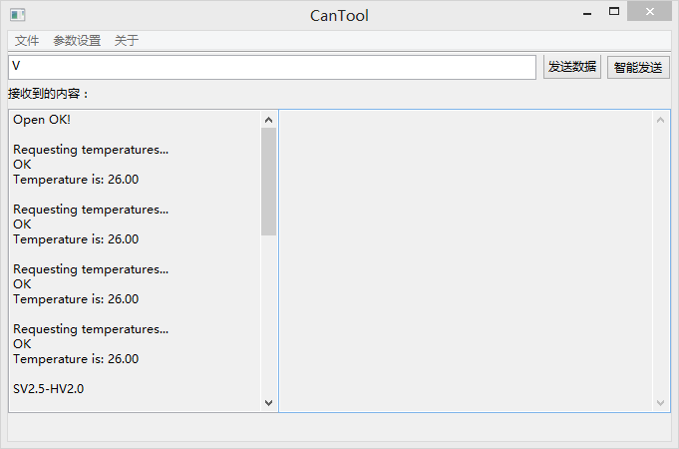

接收信息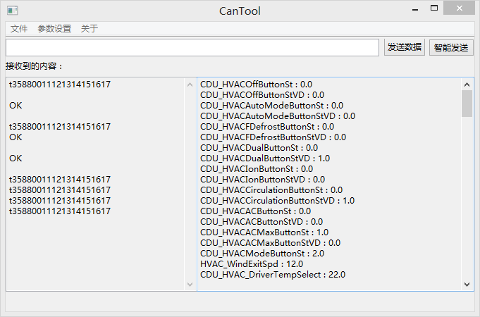

由于硬件只接收9600 频率 的发送，不进行其他频率的测试。

## 可靠性

|  |  |  |  |
| --- | --- | --- | --- |
| 测试内容 | 基本要求 | 测试情况 | 测试通过 |
| 在不链接硬件时候 | Cantool app可以提升或者储存数据，数据。 | 不能实现要求 | 不通过 |
| 在连接硬件时候 | Cantool 可以接收解析数据 | 可以实现 | 通过 |

没有连接硬件时候

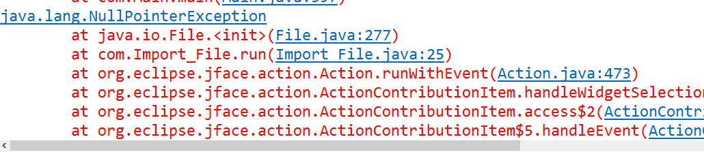

出现空指针异常异常

连接数据的时候



## 兼容性测试

|  |  |  |  |
| --- | --- | --- | --- |
| 测试内容 | 基本要求 | 测试情况 | 测试通过 |
| 笔记本 | 能够在主流window版本上运行 | 可以自window7,8,10;版本上运行 | 通过 |
|  |  |  |  |
|  |  |  |  |

## 易用性测试

|  |  |  |  |
| --- | --- | --- | --- |
| 测试内容 | 基本要求 | 测试情况 | 测试通过 |
| 发送数据测试 | 流畅发送数据 | 可以智能发送数据，手动发送收据，倒入文件发送数据 | 通过 |
| 接收数据测试 | 正常接收数据并解析 | 可以接收数据并解析 | 通过 |
| 界面 | 易于用户理解，符合审美 | 界面可读性高，  界面简洁 | 通过 |

## 单元测试

Window App开发类

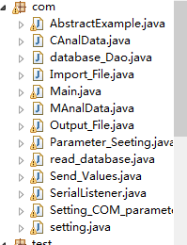

测试类 除了窗口 不能进行单元测试 基本对各个类的方法测试

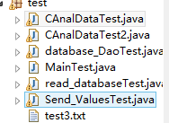

数据解读 除了read_database.Analyze_database_by_String()

方法不通过。

还有解析数据 read_database. testAnalyze_database ()的sign数据读取不出来 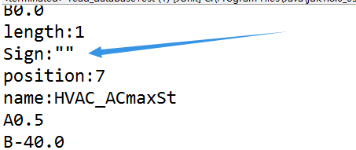

# 缺陷统计与分析

## 缺陷汇总

1. 在未连接硬件的情况下没有用户提示，而且可以发送信息，并导致有空指针的报错 如图一
2. 在未进行硬件连接时候点开参数设置打开后不能关闭。用户体验很差。 如图二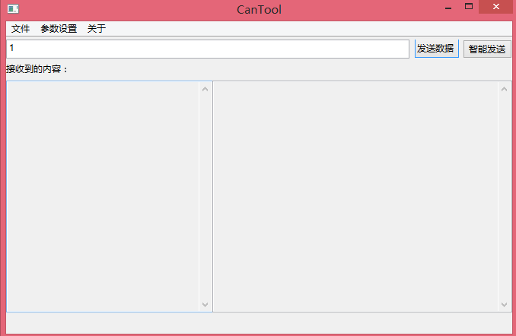

图 一

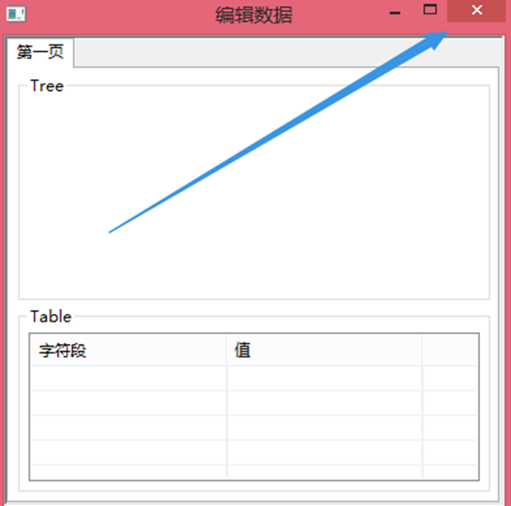

图二

课程的有些要求没有按规定完成 ：与数据的图像显示。

# 测试结论与建议

## 测试结论

“cantool系统”在用户现场环境进行功能、可使用性、可靠性、文档功能几个方面进行了全面、严格、规范的测试。测试结果表明：

“cantool系统”达到业务需求文档中的要求，并具有以下特点：

1. 功能基本全面。该软件由发送，接收，窗口，数据集等模块组成，涵盖了基本业务功能
2. 界面简洁，适于用户使用
3. 系统兼容性好。能满足用户在各种操作系统中软件的正常使用。
4. 测试结果表明：“cantool系统”在测试过程中，被测功能运行正常，系统界面友好，操作简便、易于维护，通过测试

## 建议

1. 界面美观些，应稍具有观赏性
2. 功能需要扩展，进一步完善
3. 对于用户输入错误信息能有提示信息
4. 在未连接硬件时候，可以提示用户，不让用户进行功能性操作。